Обсуждение различных вариантов отношения к своему здоровью и возможные пути его сохранения: соблюдение режима дня, занятия физкультурой, соблюдение правил гигиены, правильное питание, умение сказать «нет» вредным привычкам;
коррекция познавательной, речевой деятельности, памяти, внимания;
развитие познавательного интереса, творческих способностей.
воспитание у детей чувства личной ответственности за собственное здоровье – актуально главном. Учащиеся 3б класса вспоминал формулу здоровья н классном часу.
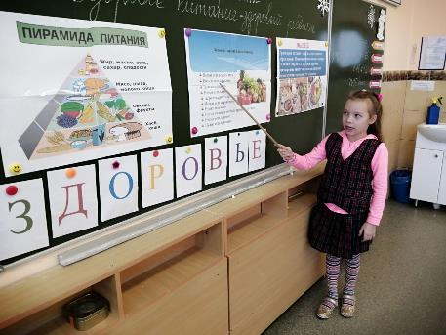

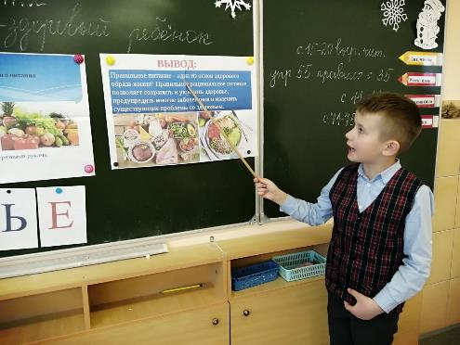

Игровой тренинг «Скажи наркотикам: «Нет!» В решении комплексной задачи профилактики наркомании среди подростков значительную роль играют социально-психологические средства, включающие в себя формирование соответствующих ценностных ориентаций здорового образа жизни, психотехнологий воспитательных воздействий, формирование личностной устойчивости и саморегуляции подростков.
В связи с этим актуализируется проблема научной разработки системы мер по предупреждению подростковой наркомании, а именно первичной социально-психологической профилактики наркомании среди молодежи.
Цели мероприятия:
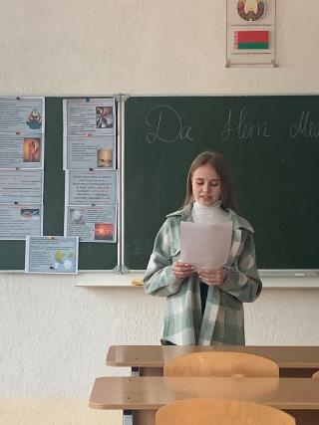
повысить уровень информации подростков о проблемах, связанных с наркотиками.информирование молодых людей о последствиях потребления наркотиков и формирование у каждого участника собственной позиции по отношению к наркопотреблению.
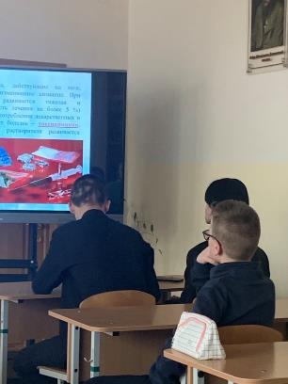
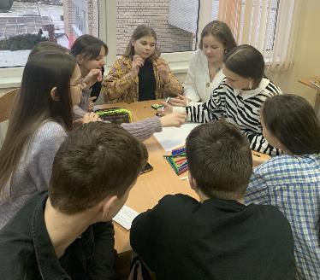

Интерактивная игра «Эрудит»
Познавательная интерактивная игра «Эрудит» предназначена для учащихся 6–7 классов. Она даст ребятам возможность весело провести время, проверить свои знания и эрудицию, узнать много новых и интересных фактов, а также позволит создать в детском коллективе атмосферу дружелюбия, эмоционального подъёма и комфорта.

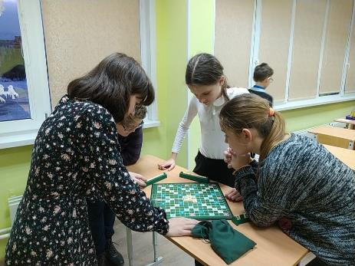

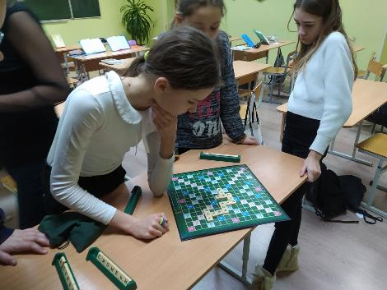

Игры на свежем воздухе «Зимние забавы»
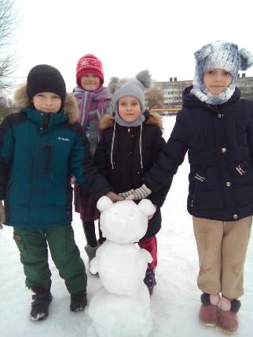
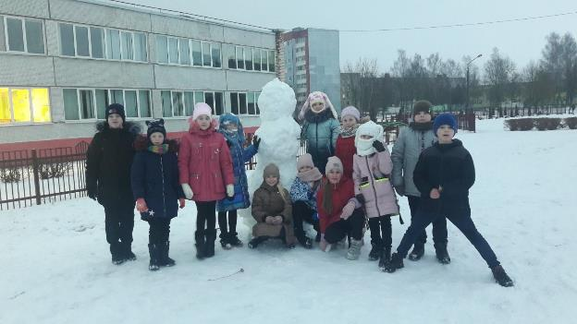
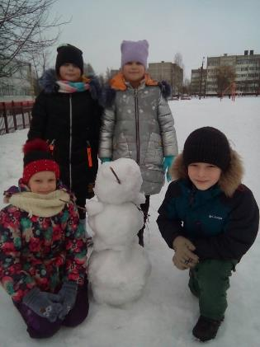

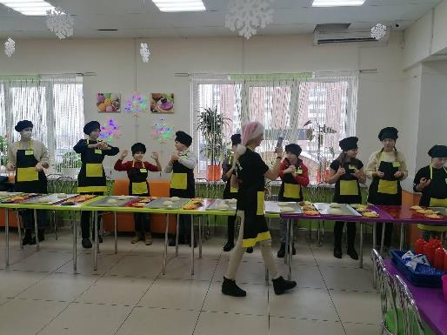
Посещение пиццерии «Пингвин» мастер-класс
